Сегодня в районном отделе ЗАГСа торжественно расписались Динар и Эндже Губайдуллины
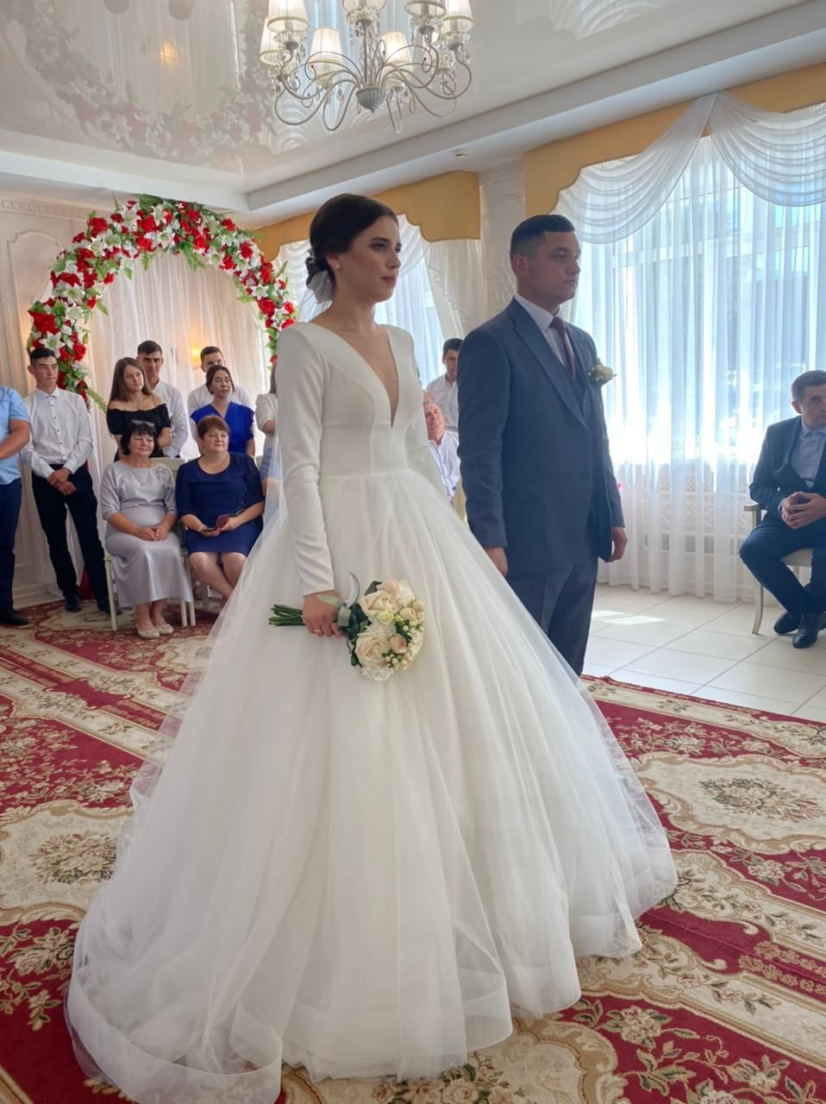
Динар и Эндже Учились в одной школе. Стали встречаться в старших классах. И вот, наконец, когда оба получили дипломы о высшем образовании, решили пожениться.
Родители молодоженов – известные в районе люди. Папа Эндже – Рифгать Билалов руководит офисом Сбербанка в Базарных Матаках. Мама работает бухгалтером у ИП "Шайхутдинов". Отец жениха Айрат Аухатович трудится оператором на газораспределительной станции, Гузалия Рифкатовна стала первой учительницей для многих нижнеалькеевцев.

